Tugas
- Buat Model untuk Naïve Bayes
- Kelebihan dan Kekurangan Naïve Bayes
- Cari 10 Jurnal terkait pemanfaatan Naïve Bayes
- Diskusikan dalam Forum
- Tuliskan dalam laporan (dikumpulkan saat UTS)

- Buat Model Naïve Bayes
  - Deskripsi data
Dataset yang digunakan adalah dataset adult income yang didapat dari kaagle,berikut gambaran datanya :
Pendapatan tahunan seseorang dihasilkan dari berbagai faktor. Secara intuitif dipengaruhi oleh tingkat pendidikan individu, usia, jenis kelamin, pekerjaan, dan lain-lain. Kumpulan data berisi 16 kolom
Target yang diajukan: Pendapatan -- Pendapatan dibagi menjadi dua kelas: <=50K dan >50K
  - Pengolahan data
Pengolahan data dilakukan dengan Bahasa pemogramana python menggunakan tools jupyter pyton,berikut data pengolahan datanya :
# TUGAS NAIVE BAYES ASEP RIDWAN HIDAYAT
import numpy as np
import pandas as pd
import matplotlib.pyplot as plt
from sklearn.metrics import confusion_matrix,log_loss
from sklearn.preprocessing import RobustScaler
from sklearn.naive_bayes import GaussianNB
import seaborn as sns
%matplotlib inline

# select data
df = pd.read_csv ("Data Set Adults.csv")

# tambahkan nama kolom
nama_kolom = ['age', 'workclass', 'fnlwgt', 'education', 'education_num', 'marital_status', 'occupation', 'relationship',
'race', 'sex', 'capital_gain', 'capital_loss', 'hours_per_week', 'native_country', 'income']

# insert nama kolom ke dataframe
df.columns = nama_kolom

# tampilan data
# df.head()

# jadikan dataset into features dan target variable
X = df.drop(['income'], axis=1)
y = df['income']

# jadikan X y training dan testing sets
from sklearn.model_selection import train_test_split

X_train, X_test, y_train, y_test = train_test_split(X, y, test_size = 0.3, random_state = 0)

# encode data supaya jadi categori
import category_encoders as encode
encoder = encode.OneHotEncoder(cols=['workclass', 'education', 'marital_status', 'occupation', 'relationship',
'race', 'sex', 'native_country'])

X_train = encoder.fit_transform(X_train)
X_test = encoder.transform(X_test)

# menskalakan data sesuai dengan rentang kuantil (default pada IQR: Rentang Interkuartil).agar tidak ada outlier
cols = X_train.columns

scaler = RobustScaler()

X_train = scaler.fit_transform(X_train)

X_test = scaler.transform(X_test)

X_train = pd.DataFrame(X_train, columns=[cols])
X_test = pd.DataFrame(X_test, columns=[cols])

# train a Gaussian Naive Bayes classifier on the training set
# instantiate the model
gnb = GaussianNB()

# fit the model
gnb.fit(X_train, y_train)

#prediksi hasil
y_pred = gnb.predict(X_test)

#buat koofesioen matrik
from sklearn.metrics import confusion_matrix

cm = confusion_matrix(y_test, y_pred)

# Print Confusion Matrix
from sklearn.metrics import confusion_matrix
cm = confusion_matrix(y_test, y_pred)

#munculkan data
print('\nConfusion matrix\n', cm)
print('True Positives(TP) = ', cm[0,0])
print('True Negatives(TN) = ', cm[1,1])
print('False Positives(FP) = ', cm[0,1])
print('False Negatives(FN) = ', cm[1,0])

#ambil nilai dari matrik confusion diatas TP,TN,FP,FN
TP = cm[0,0]
TN = cm[1,1]
FP = cm[0,1]
FN = cm[1,0]

#Ambil nilai CA
classification_accuracy = (TP + TN) / float(TP + TN + FP + FN)
# Ambil nilai precision
precision = TP / float(TP + FP)
# Ambil nilai recall
recall = TP / float(TP + FN)
#ambil nilai spesifikasi
specificity = TN / (TN + FP)
#Ambil nilai f1
f1 = 2 * (precision * recall) / (precision + recall)
#Ambil nilan MCC
mcc = (TP * TN - FP * FN) / ((TP + FP) * (TP + FN) * (TN + FP) * (TN + FN)) ** 0.5

#Munculkan nilai
print('Classification accuracy : {0:0.4f}'.format(classification_accuracy))
print('Precision : {0:0.4f}'.format(precision))
print('Recall or Sensitivity : {0:0.4f}'.format(recall))
print('Specificity : {0:0.4f}'.format(specificity))
print('f1 : {0:0.4f}'.format(f1))
print('mcc {0:0.4f}'.format(mcc))

  - Output data

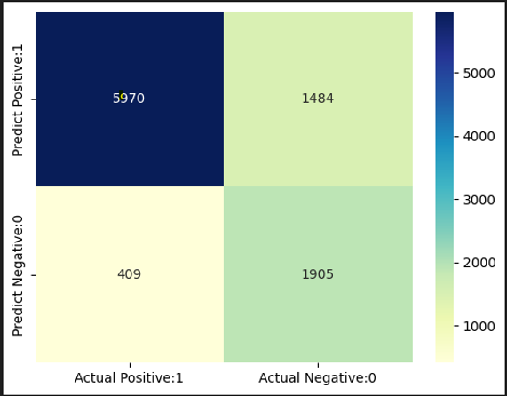
Gambar 1.3 Output Confusion Matrix
Dari hasil confusion matrix diatas dapat interpretasikan
Output nilai didapat :
- Classification accuracy : 0.8062
- Precision : 0.8009
- Recall or Sensitivity : 0.9359
- Specificity : 0.5621
- f1 : 0.8632
- mcc 0.5575
  - Kesimpulan dari pengolahan data

- Kelebihan dan Kekurangan Naïve Bayes
Kelebihan Naive Bayes | Kekurangan Naive Bayes
Sederhana dan mudah diimplementasikan | Asumsi independensi yang kuat, yang sering tidak cocok dengan data dunia nyata
Efisien dalam kinerja | Estimasi probabilitas nol dapat menyebabkan masalah prediksi
Cocok untuk dataset besar | Sensitif terhadap data latensi atau kesalahan dalam data
Tahan terhadap noise | Tidak mampu menangani masalah kontinu tanpa modifikasi
Cocok untuk kategori diskrit | Kinerja relatif rendah dalam kasus dengan hubungan fitur yang kompleks
Mudah diinterpretasi

- Cari 10 Jurnal terkait pemanfaatan Naïve Bayes
No | Jurnal Title | Summary | Reference
1
2
3
4
5
6
7
8
9
10

